Приложение 1. Практическая работа.
I. Полирование абразивной шкуркой.
1.Ознакомиться с видами шлифовальных шкурок и способами их применения.
2. Полировать наружные поверхности деталей абразивной шкуркой.
3. Соблюдать правила ТБ при полировании поверхностей вручную.
4. Полировать наружные поверхности деталей обеими руками.
5. Полировать наружные поверхности деталей жим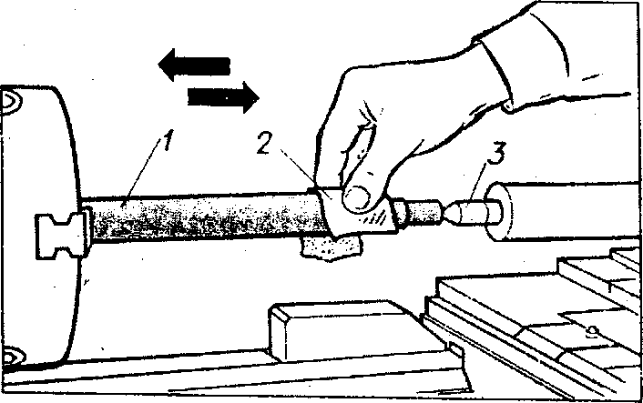ком.
Рис. 10. Полирование шкуркой.

Приложение 2. Практическая работа.

II. Обкатывание шариком (роликом) наружной предварительно обработанной поверхности.
1. Установить и закрепить в резцедержателе специальную державку (обкатку).

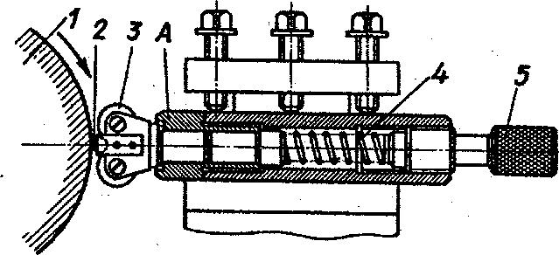
Рис. 11. Накатка детали.
- Настроить станок на нужный режим работы.
- Произвести обкатывание поверхности ранее обработанной детали.

Приложение 3. Практическая работа.

III. Раскатывание шариковой раскаткой поверхности цилиндрического отверстия.
Отрегулировать раскатку на обработку поверхности отверстия заданного диаметра.
- Установить раскатку в рабочее положение.
- Настроить станок на требуемый режим работы.
- Раскатать поверхность отверстия.

Приложение 4. Практическая работа.

IV. Раскатывание цилиндрического отверстия детали от 25-50 мм, многороликовой планерной раскаткой.
Настроить раскатку на обработку поверхности отверстия.
- Установить раскатку в рабочее положение и настроить станок на требуемый режим работы.
- Раскатать поверхность отверстия.

Приложение 5. Практическая работа.

V. Накатывание рифлений на цилиндрической поверхности прямой накаткой.
Подобрать, установить и закрепить в резцедержателе державку с одним роликом.
- Настроить станок на требуемый режим работы.
- Накатать рифления на цилиндрической поверхности детали.

Приложение 6. Практическая работа.

VI. Накатывание рифлений на цилиндрической поверхности перекрестной накаткой.
Подобрать соответствующую державку.
- Установить державку в резцедержателе.
- Подобрать режим работы и выполнить накатывание.

Литература.
- В.И. Фещенко, Р.Х. Махмутов Токарная обработка, М. Высшая школа 1986 г.
- А.Н. Гладилин Курс прозводственного обучения в машиностроительных техникумах, М. Высшая школа 1974 г.
- Инструкция по охране труда при работе на токарном станке по металлу.

